花蓮縣立宜昌國民中學105學年度第二學期第三次段考7年級自然科試題
版本：康軒 範圍：4.4 ~ 6.3
命題老師：陳彥宏 老師 班級： 座號： 姓名：
- 選擇題(100％，每題2分)
Ι.單題：66％
( )1. | 小紫進行校園植物觀察，發現了一株植物，葉呈羽狀複葉，葉背有數團褐色物，推測其為下列何種植物？ (A)地錢 (B)鳯仙花 (C)龍柏 (D)兔腳蕨。
( )2. | 呈上題，葉背中每一團褐色物，可稱為什麼？  (A)種子 (B)孢子 (C)孢子囊 (D)孢子囊堆。
( )3. | 請將植物觀察到的相關構造由小到大排列：甲.孢子囊堆；乙.孢子；丙.孢子囊；丁.羽狀複葉。  (A)乙甲丙丁 (B)乙丙甲丁 (C)甲乙丙丁 (D)丁甲丙乙。
( )4. | 下列哪一種植物的生殖器官是毬果？  (A)伏石蕨 (B)長蒴苔 (C)龍柏 (D)朱槿。
( )5. | 「炒山蘇」是花蓮地區常見的一道佳餚，請問「山蘇」是下列哪一種植物？  (A)蘚苔植物 (B)蕨類植物 (C)裸子植物 (D)種子植物。
( )6. | 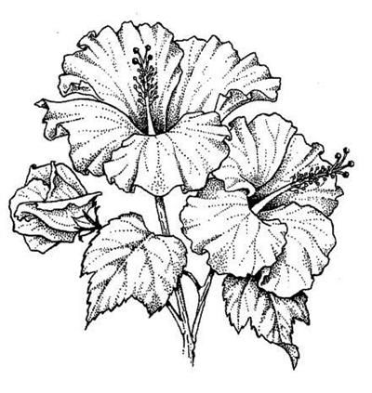  附圖是學校中庭所栽種的花，由圖觀察與判斷該植物不具下列哪一項特徵？  (A)具有網狀的葉脈  (B)具有一枚子葉的種子  (C)花中同時含有雌蕊和雄蕊  (D)花瓣的數目為4或5的倍數。
( )7. | 種子植物因具有下列哪一項特徵，所以分布範圍比蕨類植物廣，且稱霸植物界？ (A)具有維管束，能有效率的運送氧氣和養分 (B)不需以水為媒介完成生殖作用，並以種子繁殖後代 (C)葉片表面特化出角質層，能防止水分過度散失 (D)具根、莖、葉的構造。
( )8. | 下列的「生物－特徵－分類」配對正確的為何？  (A)珊瑚——具刺絲胞——棘皮動物門 (B)文蛤——體外附兩片外殼——軟體動物門  (C)蚯蚓——身體分節——節肢動物門 (D)蜈蚣——身體分節有附肢——環節動物門。
( )9. | 花蓮烤肉總是少不了「吳郭魚」，下列哪一項不是「吳郭魚」的特徵？  (A)具有脊椎骨 (B)具有鰾 (C)具有鰓裂 (D)具有鰓蓋。
( )10. | 下列哪種生物具有外骨骼的構造？  (A)文蛤 (B)龍蝦 (C)海星 (D)鯊魚。
( )11. | 下列關於節肢動物的敘述，何者錯誤？  (A)只分布於陸地或空中  (B)是種類最多的動物  (C)身體和附肢都分節  (D)發育過程中須蛻去外骨骼才能讓身體長大。
( )12. | 附圖為瘧蚊成長過程中的四個時期，請問其先後順序為何？  (甲) 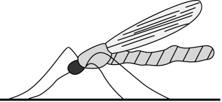成蟲 (乙) 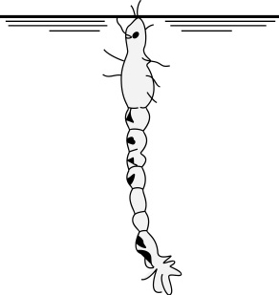幼蟲 (丙) 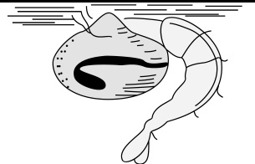蛹 (丁) 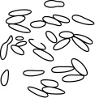卵  (A)甲乙丙丁 (B)丁乙丙甲 (C)乙丁甲丙 (D)甲丙丁乙。
( )13. | 蠑螈體表光滑，幼體在水中生活，成體在陸地生活，用肺呼吸。請問蠑螈屬於下列何種生物？  (A)魚類 (B)兩生類 (C)爬蟲類 (D)軟體動物。
( )14. | 海馬體表有鱗，用鰓呼吸，有鰭。請問海馬屬於下列何種生物？  (A)魚類 (B)兩生類 (C)爬蟲類 (D)哺乳類。
( )15. | 在地衣中的藻類行光合作用供給真菌養分，而真菌會保存水分並吸收礦物質，供給藻類利用。以上所描述的兩生物間關係為何？  (A)競爭 (B)互利共生 (C)片利共生 (D)寄生。
( )16. | 位於能量塔的最底層是下列何者生物？  (A)初級消費者 (B)二級消費者 (C)生產者 (D)分解者。
( )17. | 關於能量傳遞的敘述，何者錯誤？  (A)生產者可將太陽能引入食物鏈 (B)食物鏈可以傳遞能量 (C)在食物鏈中能量傳遞是單方向 (D)在能量傳遞過程中，大部分的能量將可傳遞至下一級。
( )18. | 關於碳循環，下列敘述何者錯誤？  (A)植物在白天利用二氧化碳進行呼吸作用，晚上則是利用氧氣呼吸  (B)動物的呼吸作用，不論白天或晚上，均是吸氧、呼出二氧化碳  (C)綠色植物行光合作用，可降低大氣中的二氧化碳含量  (D)細菌可把動植物的屍體分解，使碳元素回歸大自然。
( )19. | 關於氮的循環途徑，下列何者錯誤？  (A)雷雨閃電後將導致土壤中的含氮物質增加  (B)植物可吸收土壤中的含氮物質並加以利用  (C)豆科植物根部的根瘤菌有助於氮元素轉變成含氮物質，以利植物吸收  (D)植物可將土壤中的含氮礦物分解成氮氣放回大氣中。
( )20. | 下列項目所涵蓋的範圍由大到小為何？甲.個體；乙.生物圈；丙.族群；丁.生態系；戊.群集。  (A)乙丁丙戊甲 (B)丁乙戊丙甲 (C)戊丁丙乙甲 (D)乙丁戊丙甲。
( )21. | 花蓮水源地溪中的所有魚類，是屬於生態系中何種組織層次？  (A)一個族群 (B)一個群體 (C)一個群集 (D)一個群聚。
( )22. | 陸域生態系的三大類型，依照年雨量由多到少的排列，何者正確？  (A)森林生態系→沙漠生態系→草原生態系 (B)草原生態系→森林生態系→沙漠生態系 (C)沙漠生態系→草原生態系→森林生態系 (D)森林生態系→草原生態系→沙漠生態系。
( )23. | 臺灣的冬季候鳥黑面琵鷺，最常出現在何種生態系渡冬？  (A)淡水生態系 (B)森林生態系 (C)河口生態系 (D)草原生態系。
( )24. | 深海200公尺下找不到生產者的主要原因為何種環境因子限制？  (A)溫度 (B)鹽度 (C)壓力 (D)光線。
( )25. | 酸雨是工業開發所造成的一種汙染，其影響所及包括農作物死亡、建築物侵蝕、水域生態酸化等。試問下酸雨的主要原因為：  (A)空氣汙染 (B)水汙染 (C)噪音汙染 (D)臭氧層破洞。
( )26. | 臺灣沿海發生的「綠牡蠣」事件及農地汙染所造成的「鎘米」事件，均因水質受到重金屬的汙染所造成，推測水中重金屬汙染源應為：  (A)家庭廢水 (B)農地所使用的農藥及肥料 (C)畜牧養殖廢水 (D)工業廢水。
( )27. | 兩千年來，世界上人口的成長情形，可以用下面哪個簡圖來表示？  (A)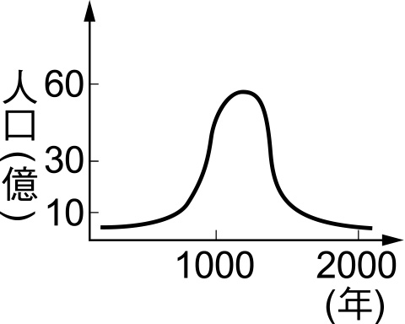 (B)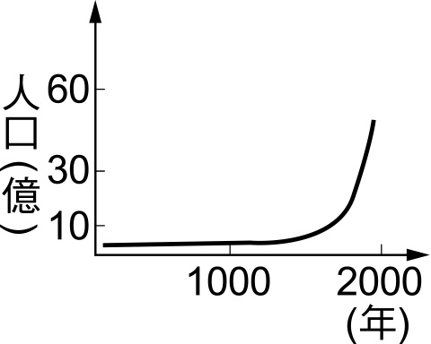 (C)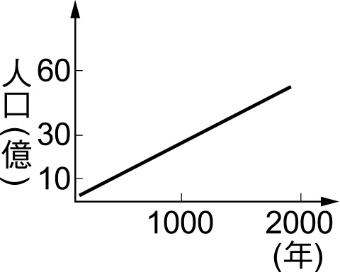 (D)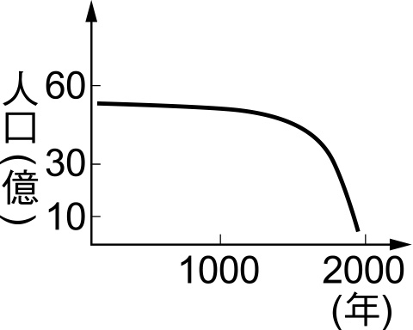。
( )28. | 生物多樣性的三種層次中，不包含下列哪一種？  (A)遺傳多樣性 (B)演化多樣性 (C)物種多樣性 (D)生態系多樣性。
( )29. | 目前市面上銷售的清潔劑絕大多數都標榜不含磷化合物。請問：清潔劑不含磷有什麼優點呢？  (A)洗淨的效果會變好 (B)不會造成水中的藻類、植物大量增生 (C)清潔時所用的水量可以減少 (D)可以增強殺菌的效果。
( )30. | 大甲溪口是許多重要候鳥的棲息地，因此政府在此處成立高美溼地保護區，請問：此做法合乎下列何種公約的精神？ (A)拉姆薩公約 (B)蒙特婁公約 (C)華盛頓公約 (D)京都議定書。
( )31. | 下列哪一個的國家公園是稀有保育類動物-櫻花鉤吻鮭的故鄉？  (A)玉山國家公園 (B)台江國家公園 (C)雪霸國家公園 (D)墾丁國家公園。
( )32. | 如附圖所示，隨著人口數的增加，則x不可能是下列哪一項？  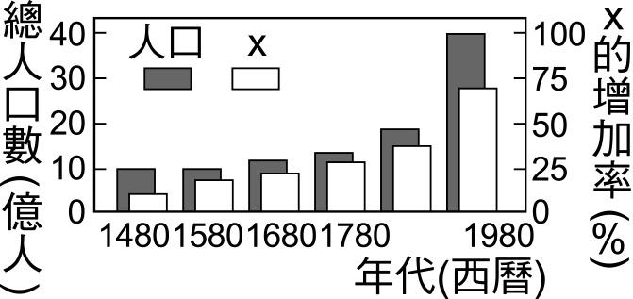  (A)垃圾 (B)生態環境的破壞程度 (C)可利用的天然資源 (D)野生生物的絕種數目。
( )33. | 關於優養化現象，附圖中的敘述，下列何者較合理？  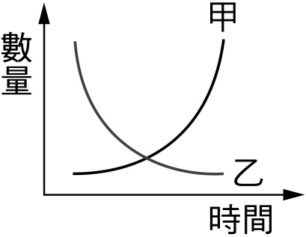  (A)甲代表水中含氧量，乙代表藻類 (B)甲代表水中含氧量，乙代表水中魚蝦 (C)甲代表水中魚蝦，乙藻類 (D)甲代表藻類，乙代表水中含氧量。
Ⅱ.題組：34％
【題組1】：附圖為康康畫的植物檢索表，請依此圖回答下列問題：
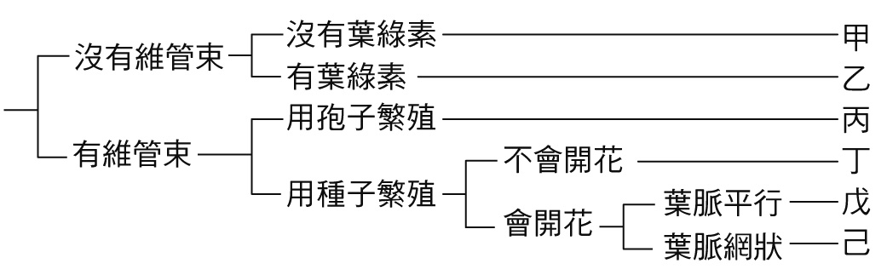
( )34. | 根據圖中的檢索表，請判斷「筆筒樹」的分類代號最可能為下列何者？  (A)丙 (B)丁 (C)戊 (D)己。
( )35. | 若康康於野外找到一種植物，並根據此表查出為此生物的分類代號為「乙」，請推想他所找到的植物最可能為下列何者？  (A)芒草 (B)蘇鐵 (C)土馬騌 (D)山蘇花。
( )36. | 根據附圖中的檢索表，判斷植物丙與丁的主要區別為何？ (A)是否具有維管束 (B)花瓣數目 (C)是否具有葉綠體 (D)是否產生種子。
【題組2】：農委會特有生物研究保育中心，在苗栗縣山區發現保育類動物穿山甲的蹤跡，所以加強此一區塊的生態保育工作。數年後想知道生態復育的成果，保育員首先捕捉30隻穿山甲作記號後放回，從民國100年開始，連續6年(在同一時段)，捕捉20隻穿山甲，計算有記號的數量完成下列表格，請同學試回答下列問題：
( )37. | 穿山甲在此生態環境中的生長曲線最有可能為何？  (A) 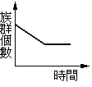 (B) 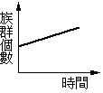 (C) 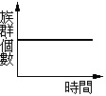 (D) 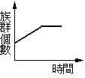。
( )38. | 請參考100年~103年間的表格內容，關於此穿山甲族群的推論，下列何者最適當？  (A)此區的環境變得較不適合穿山甲生存 (B)此穿山甲族群有增加的趨勢 (C)此穿山甲族群出生必定大過於死亡 (D)此穿山甲族群呈現動態平衡。
( )39. | 上述估算方式稱為： (A)直接計數法 (B)樣區採樣法 (C)捉放法 (D)布線調查法。
( )40. | 根據估算結果，試問區塊所能供養的穿山甲族群的最大數量約為多少隻？  (A)60隻 (B)90隻 (C)150隻 (D)300隻。
( )41. | 呈上題，該區塊所能供養的穿山甲族群的最大數量，稱為該區對穿山甲的：  (A)最大量 (B)負荷量 (C)極限量 (D)生存量。
【題組3】：小幸韻進行某區生態調查與資料整理，並將該區的生物食性關係繪成食物網，請同學根據圖示，並回答下列問題：

( )42. | 請問「鷺鷥」吃何種生物時將成為三級消費者？  (A)細菌 (B)魚 (C)蛤 (D)招潮蟹。
( )43. | 在此食物網中，扮演生產者角色的是何種生物？  (A)細菌 (B)鷺鷥 (C)水筆仔 (D)招潮蟹。
( )44. | 在此食物網中，可使得物質持續在生物圈內循環的必要條件是下列哪兩種生物？  (A)水筆仔、細菌、 (B)水筆仔、鷺鷥 (C)細菌、鷺鷥 (D)招潮蟹、鷺鷥。
( )45. | 在此食物網中，下列哪一個選項中的兩種生物，彼此間的交互作用既有捕食又有競爭關係？  (A)水筆仔、蛤 (B)招潮蟹、魚 (C)魚、鷺鷥 (D)招潮蟹、鷺鷥。
( )46. | 在此食物網中，當魚類大量被人類捕食，食物網將不會發生下列哪一種現象？  (A)招潮蟹將沒有天敵 (B)鷺鷥的食物選項變少 (C)鷺鷥捕食招潮蟹的機率增加 (D)蛤的數量可能會減少。
【題組4】：DDT曾經是著名的合成農藥和殺蟲劑。後來人們發現DDT進入生物體時，會產生像激素一樣的作用，而干擾生物正常的生理機能，故又將這些物質稱為環境荷爾蒙。而且這些物質一但進入生物體內，不易排出體外，積累下來對魚類和鳥類生存繁殖不利，破壞生態平衡；在某個穩定的生態系中，甲、乙、丙、丁等四種生物族群數量與個體內DDT濃度的調查結果如下表。請同學根據表中資料，並回答下列問題：
( )47. | 下列有關DDT的敘述，何者錯誤？ (A)是一種環境荷爾蒙 (B)會影響到生物激素的作用 (C)會干擾生物的繁殖 (D)是一種由生物體內細胞所分泌的荷爾蒙。
( )48. | 請問能量在甲、乙、丙、丁四種生物間流動的途徑為何？  (A)丁→甲→丙→乙 (B)甲→乙→丁→丙 (C)甲→乙→丙→丁 (D)乙→丙→甲→丁。
( )49. | DDT在這些生物體內的濃度變化情形，稱之為何？  (A)優養化 (B)碳足跡 (C)生物放大作用 (D)溫室效應。
( )50. | 這幾種生物，何者可能為最高級消費者？  (A)甲 (B)乙 (C)丙 (D)丁。

花蓮縣立宜昌國民中學105學年度第二學期第三次段考7年級自然科答案卷
版本：康軒 範圍：4.4 ~ 6.3
命題老師：陳彥宏 老師 班級： 座號： 姓名：

- 申論題：10％
(加分題：沒有標準答案，請同學盡力完成)
台灣在經濟發展過程中造就了許多奇蹟，卻也因早期環保的概念薄弱，長時間下來對環境造成相當程度的衝擊。隨著綠色經濟與公民意識抬頭，環境保護逐漸成為眾所矚目的議題。在多數人的認知中，環境保護與經濟發展通常處於對立狀態，環保團體則常認為環保法令寬鬆、執法過輕，政府庇護財團破壞家園；反觀，產業界認為環保法規過嚴，已嚴重的影響台灣產業發展。請同學試著舉出一個環保與經濟發展兩難的例子，並說明你個人的看法？
________________________________________________________________________________________________________________________________________________________________________________________________________________________________________________________________________________________________________________________________________________________________________________________________________________________________________________________________________________________________________________________________________________________________________________________________________________________________________________________________________________________________________________________________________________________________________________________________________________________________________________________________________________________________________________________________________________________________________________________________

花蓮縣立宜昌國民中學105學年度第二學期第三次段考7年級自然科解答
- 選擇題：100％ (每題2分)
題號 | 1 | 2 | 3 | 4 | 5 | 6 | 7 | 8 | 9 | 10 | 11 | 12 | 13 | 14 | 15 | 16 |  | 17 |  | 18 |  | 19 |  | 20
答案 | D | D | B | C | B | B | B | B | C | B | A | B | B | A | B | C |  | D |  | A |  | D |  | D
題號 | 21 | 22 | 23 | 24 | 25 | 26 | 27 | 28 | 29 | 30 | 31 | 32 | 33 | 34 | 35 | 36 | 37 |  | 38 |  | 39 |  | 40
答案 | C | D | C | D | A | D | B | B | B | A | C | C | D | A | C | D | D |  | B |  | C |  | D
題號 | 41 | 42 | 43 | 44 | 45 | 46 | 47 | 48 | 49 | 50
答案 | B | B | C | A | C | A | D | B | C | C
- 申論題：10％

